Margot

Sujet
Text-ure - Affordance
L’affordance (une théorie sur la perception des sujets dans leur mise en relation avec un objet)
Questionnement :
* Pour quelles raisons des spectateurs entrent en relation avec une œuvre ?
* Comment favoriser la mise en relation signifiante entre une œuvre et des spectateurs ?

Mes projets
Puyricard
Maya
Highsup
Sans dessus dessous
Signalétique événementielle - Les Méjanes
Narration Illustration
Hasard-Weaving
Processing-weaving

Karma

Septembre 2019
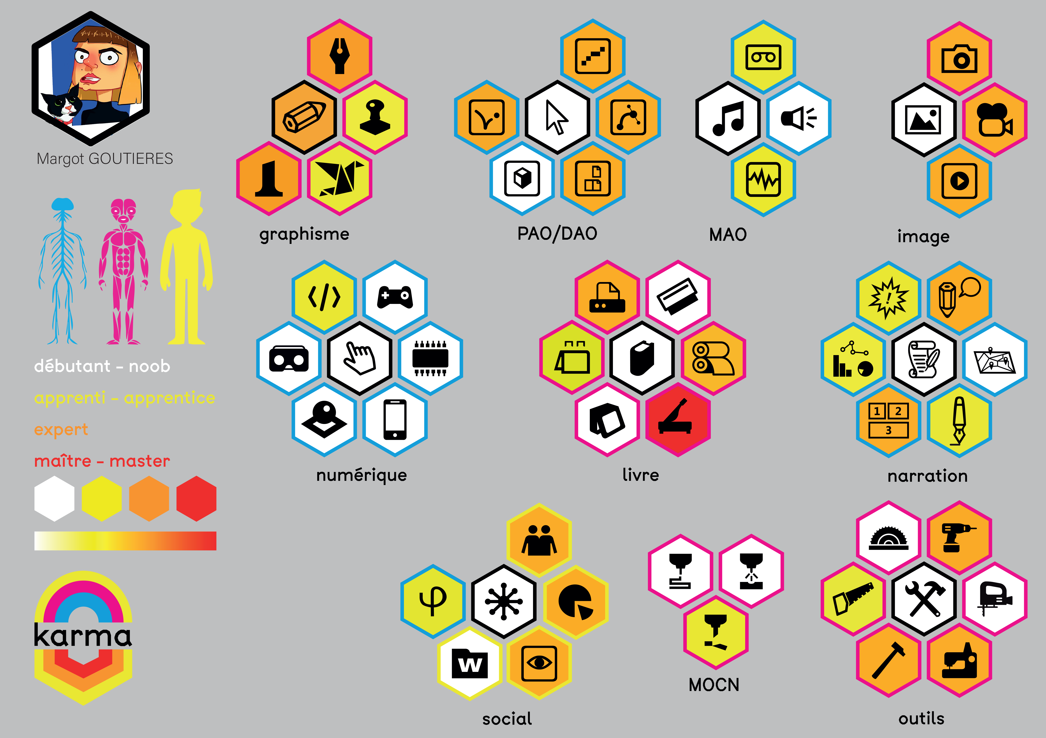

Janvier 2020


